Martes
28
de febrero

Quinto de Primaria
Historia

¿Qué era moderno durante el Porfiriato?

Aprendizaje esperado: reconoce el papel de la inversión extranjera y el desarrollo económico, científico y tecnológico durante el Porfiriato.

Énfasis: ciencia, tecnología y cultura.

¿Qué vamos a aprender?

Reconocerás el papel de la inversión extranjera y el desarrollo económico, científico y tecnológico durante el Porfiriato.

¿Qué hacemos?

En esta sesión aprenderás sobre la historia del cine en nuestro país, para que entiendas mejor de qué estoy hablando, observa el siguiente video y así podrás saber quién fue la primera estrella del cine mexicano.

- El presidente Porfirio Díaz cabalgando en el bosque de Chapultepec.
https://www.youtube.com/watch?v=wRUUfug8Ix8

¿Pudiste ver a la primera gran estrella del cine mexicano?

Este video fue grabado hace más de 100 años y obviamente la imagen no iba a tener la calidad a la que estás acostumbrado, pero el jinete que aparece en el centro de la imagen es el mismísimo presidente de México, Porfirio Díaz.

Resulta que, cuando llegó el cine a nuestro país, Díaz se volvió muy fanático de este nuevo tipo de entretenimiento y él no solamente fue la primera estrella de cine en México, sino que también fue el primer espectador de una película en el país.

En el año 1896, vinieron a México unos representantes de los hermanos Lumière, los inventores del cinematógrafo.

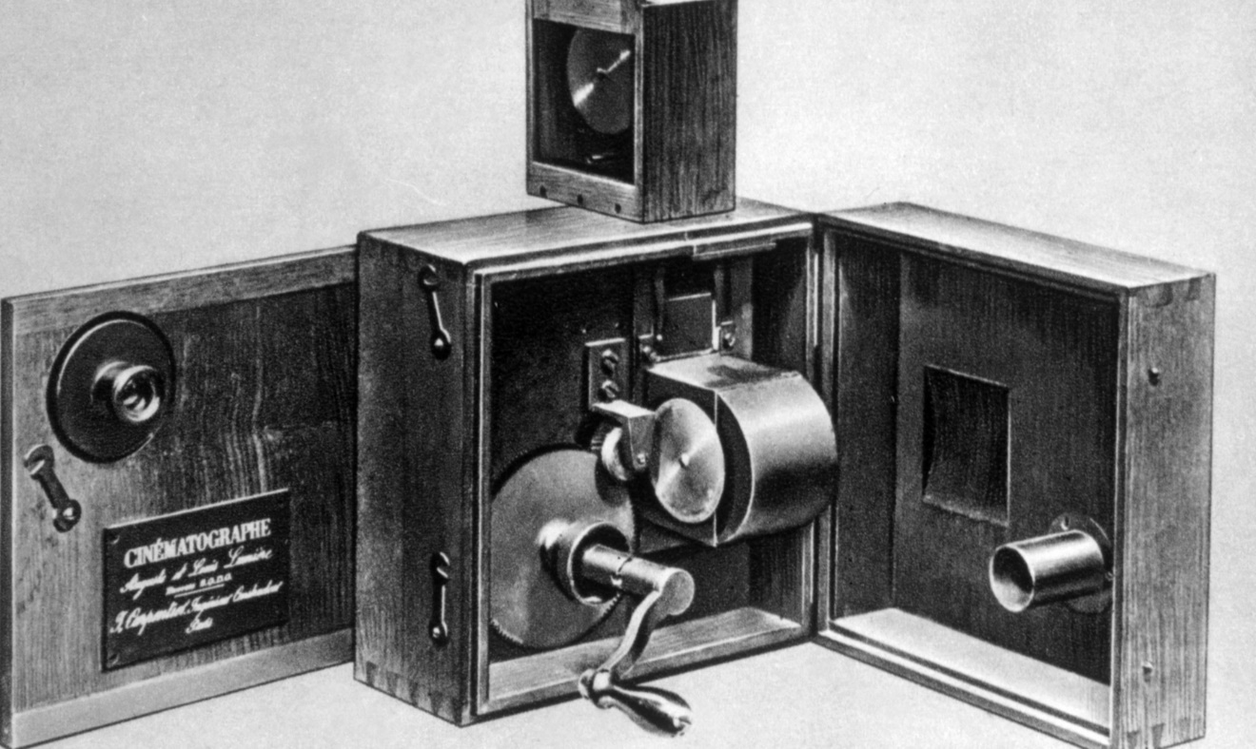

Este aparato es un cinematógrafo, fue el primer dispositivo en la historia que podía grabar y proyectar imágenes en movimiento.

Los Lumière fueron los encargados de presentar la primera función de cine en México, la cual se realizó el 6 de agosto de 1896 en el mismísimo Castillo de Chapultepec, y fueron testigos únicamente un pequeño y selecto grupo de espectadores invitados por el presidente Díaz.

¿Te gustaría ver una de las películas que se proyectaron en esa noche en Chapultepec? Ve el siguiente video.

- La llegada del tren a la estación de La Ciotat.
https://www.youtube.com/results?search_query=la+llegada+del+tren+a+la+estaci%C3%B3n+(1895)

Te estarás preguntando, ¿A qué hora empieza la película? esa era la película, se llama “La llegada de un tren a la estación de La Ciotat.

En aquella época, las películas eran muy diferentes a las de ahora: imagínate que el cinematógrafo apenas había sido inventado un año antes de que se lo enseñaran a Díaz, en 1895.

Hay que considerar que, para los ojos de aquella época, las imágenes del cinematógrafo eran lo más avanzado de la tecnología, un invento científico que deslumbró a todos por su novedad. Para explicarme mejor, el cinematógrafo de ese entonces sería un equivalente, en nuestra época, a ver una película en 4D con la más alta definición y los mejores efectos especiales.

En la época del Porfiriato, a finales del siglo XIX y principios del XX, el mundo entero se estaba transformando radicalmente gracias a la tecnología, la industrialización y la ciencia.

Para que puedas comprenderlo mejor, observa el siguiente video del minuto 13:36 al 14:30

- Factor Ciencia - Cine (18/02/2013)
https://www.youtube.com/watch?v=DkZ7MkWPSHc

Con el cinematógrafo se veían 16 imágenes por segundo y esto hacía la ilusión de que los objetos se estaban moviendo. El cinematógrafo fue un invento tan novedoso, un cambio tan radical, que cuando proyectaban la escena del tren llegando a la estación mucha gente salía corriendo porque pensaba que en verdad venía un tren hacia ellos.

Hay que entender que todos estos cambios que estaban ocurriendo no sólo pasaban en México, sino en todo el mundo, dónde estaba sucediendo una Segunda Revolución Industrial.

Vamos a hacer un ejercicio que te permita comprender mejor cómo se estaba transformando el mundo, es algo muy sencillo, ponte a pensar qué es lo que haces un día común y corriente.

Así podrás comparar desde tu propia vida diaria con la cotidianidad de la época de la Segunda Revolución Industrial y también podrás entender mejor el impacto que tuvieron esos avances.

En aquella época aún no estaba bien establecido ni generalizado el servicio de la luz eléctrica en la mayor parte del país. Figúrate que, en el año 1880, apenas había 40 lámparas eléctricas para el alumbrado público de la Ciudad de México.

Ni las televisiones ni los celulares existían en ese entonces, además, la producción de energía eléctrica estaba muy lejos de lo que conocemos actualmente. Te voy a dar un ejemplo:

Comparación del consumo de energía eléctrica

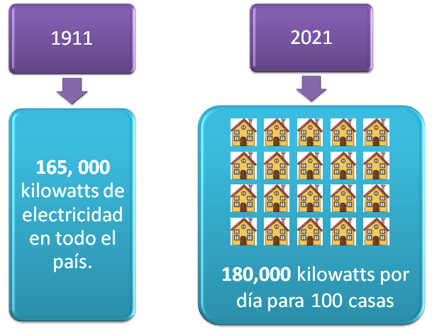

Se calcula que, para el año de 1911, nuestro país era capaz de producir un total de 165, 000 kilowatts de electricidad, lo cual puede sonar a mucho, hasta que lo comparamos con la producción eléctrica actual, pues hoy en día son necesarios 180,000 kilowatts sólo para cubrir por un día el consumo de electricidad básico de 100 casas.

Las cartas y la comunicación escrita seguían siendo el principal medio de comunicación, aunque, desde mediados del siglo XIX, también podía usarse el telégrafo, que es un aparato que usa señales eléctricas para transmitir mensajes de texto codificados por medio de líneas de cableado.

El telégrafo fue muy importante en el siglo XIX porque fue la primera forma de comunicación con la que prácticamente de forma instantánea podías mandar mensajes a casi cualquier parte del mundo, bueno en cualquier parte del mundo donde hubiera líneas telegráficas.

El caso del teléfono fue muy diferente, porque cuando recién llegó a México, era un aparato súper exclusivo: en el año de 1888 apenas existían 800 teléfonos en toda la ciudad de México.

¡Imagínate lo difícil que era recibir una llamada! Y no sólo era difícil por la poca cantidad de teléfonos que existían, sino porque al principio no se podían conectar llamadas entre teléfonos con líneas de distintas compañías, entonces, si tu familia tenía un teléfono de una compañía y tú de otra, simplemente no se podían llamar.

No había teléfonos públicos, ve la imagen del “Teléfono del siglo XIX”.

Este aparato definitivamente no lo podías sacar a la calle. Estos teléfonos solamente podían hacer llamadas de voz y era su única función.

Los 800 teléfonos sólo estaban en la Ciudad de México. Los avances tecnológicos no beneficiaron a toda la sociedad de la misma manera, no sólo había una profunda desigualdad entre las clases sociales, sino también entre regiones y ciudades: los recursos que tenía la capital del país eran muy distintos a los que había en otros estados, y definitivamente los que existían en las ciudades eran mucho más abundantes y variados que los que había en el campo.

Las diferencias eran muy grandes, y en ningún lado eran tan claras como en la capital: en el centro estaban los barrios ricos que tenían todos los servicios, como alumbrado, drenaje y transporte, pero conforme te ibas alejando del centro entras en contacto con los barrios populares y obreros en los que todavía no se instalaban ninguno de esos servicios y su gente vivía completamente excluida de ese bienestar.

Los que se beneficiaron con la llegada del teléfono, fue un sector de la élite realmente muy pequeño: grandes comerciantes, inversionistas y empresarios quienes usaban el teléfono para atender las cuestiones de sus negocios.

Cómo te darás cuenta hoy en día no es muy diferente: los inventos más novedosos, los aparatos de tecnología de punta, no suelen popularizarse rápidamente, sino que primero sólo los sectores más privilegiados pueden acceder a ellos, porque son ellos quienes pueden pagarlos.

En esa época nadie tenía su propio cinematógrafo en casa, y la primera exhibición pública de cine se realizó el 14 de agosto de 1896. Aunque a partir de entonces se empezó a popularizar esta forma de entretenimiento, poco a poco también fue siendo afectada por las diferencias sociales. Las funciones del cinematógrafo se presentaban en carpas parecidas a los circos y al principio, las entradas eran relativamente baratas, hasta que los sectores de élite, que querían reclamar esa forma de diversión para ellos solos, pidieron que se aumentara el precio de las entradas para que no todos pudieran acceder a él.

Esta es una época en la que convive lo antiguo y lo moderno, lo tradicional y no novedoso; aunque en la vida cotidiana se integraron las modernas tecnologías como el cine, las viejas formas tradicionales de diversión seguían estando vivas en el día a día de las personas.

Los cambios vertiginosos que sucedían en el mundo y comenzaban a llegar a México eran cada vez más frecuentes y fue muy común que lo nuevo chocará con lo viejo, aunque al final, lo antiguo y lo moderno lograron convivir en la vida cotidiana.

Cómo pudiste ver el progreso técnico y económico fue la característica principal del gobierno de Porfirio Díaz, pero este no era parejo y en lugar de mejorar las condiciones de vida de los todos habitantes, contribuyó a hacer más marcadas las diferencias entre las distintas regiones del país.

Esto puedes verlo ilustrado en el siguiente mapa en que se muestra la esperanza de vida que había en cada estado. Obsérvalo con calma y analiza tus resultados.

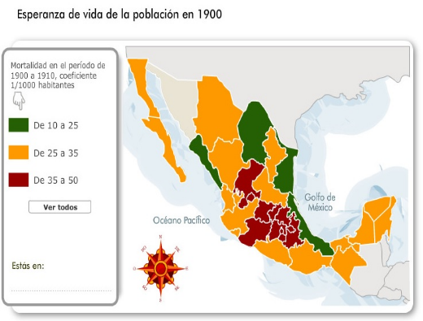

La esperanza de vida solía ser mayor en los estados con mayor número de ciudades.

Es muy importante recalcar que los avances que hubo en esta época vinieron a modificar el rumbo del país, pero no resolvieron las desigualdades y eso traería muchas consecuencias importantes en los próximos años.

El reto de hoy:

Consulta otros libros y comenta en tema con tu familia y platiquen sobre cómo fueron evolucionando los avances tecnológicos y cuál es el que más les sorprende.

¡Buen trabajo!

Gracias por tu esfuerzo.

Para saber más:
Lecturas

https://www.conaliteg.sep.gob.mx/

